
Căn hộ/Apartment: {APARTMENT_NAME} | HÓA ĐƠN/PAYMENT REQUEST
Phòng/Room: {ROOM_NAME} | Số/No: {INVOICE_CODE}
Địa chỉ/Address: {APARTMENT_ADDRESS} | Ngày/Date: {ISSUE_DATE}
Khách hàng/Customer: {CONTRACT_NAME} | Hạn TT/Due date: {DUE_DATE}

STT  No | Nội dung  Description | Đơn giá  Unit price | Số lượng  Quantity | Hệ số  Coefficient | Thành tiền  Total
{#FEES}{index} | {name} | {price} | {quantity} | {coefficient} | {total}{/FEES}
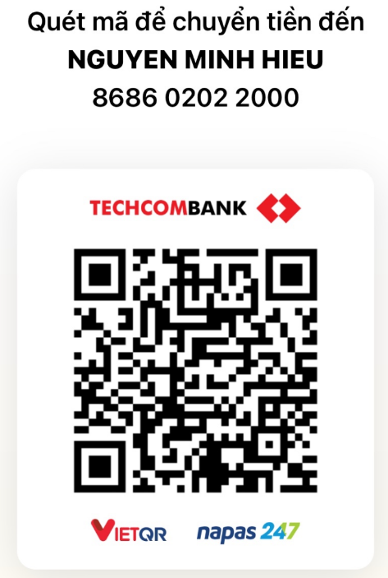 |  | Tạm tính/Sub total: |  |  | {SUBTOTAL}
 |  | Giảm giá/Discount: |  |  | {DISCOUNT_WITH_PROMOTION}
 |  | Thuế/Tax: |  |  | {TAX_VALUE}
 |  | Nợ cũ/Old debt: |  |  | {DEBT}
 |  | Tổng cộng/Total: |  |  | {TOTAL_WITH_DEBT}
 |  | Đã thanh toán/Paid: |  |  | {PAID}
 |  | Phải thanh toán/Must pay: |  |  | {REMAIN}

Bằng chữ/In words: {AMOUNT_IN_WORDS_WITH_DEBT}

Người lập hóa đơn  Seller | Khách hàng  Customer

